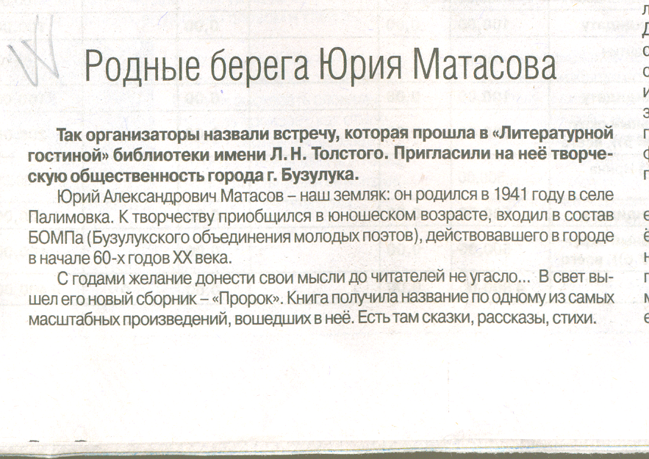
Родные берега Юрия Матасова //Рос. провинция.-2017 .- 17 авг.-С.2.

